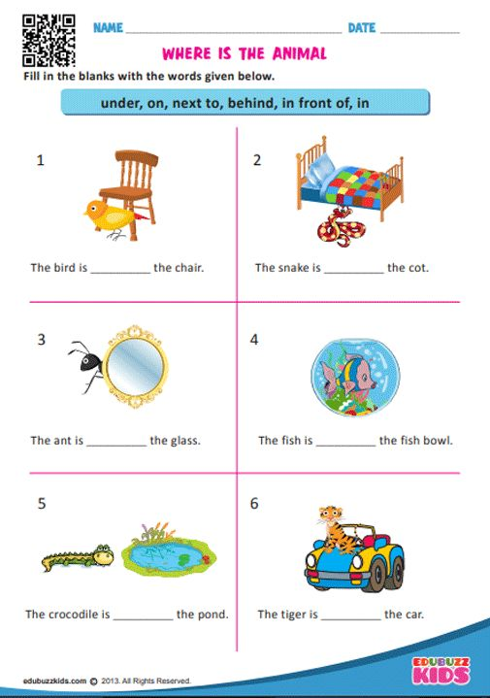

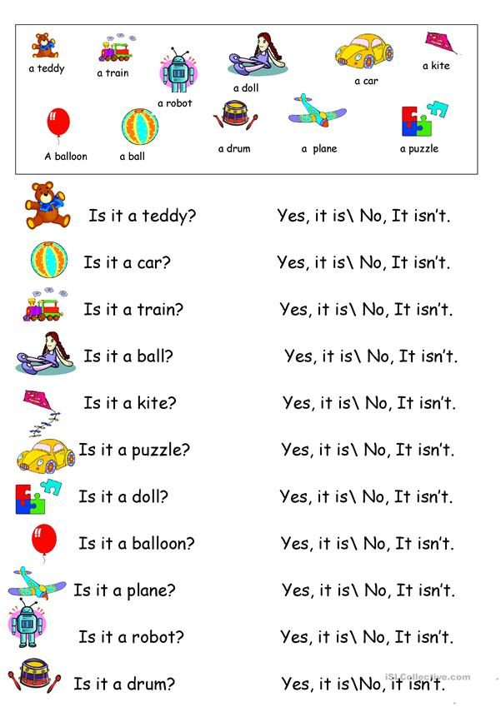

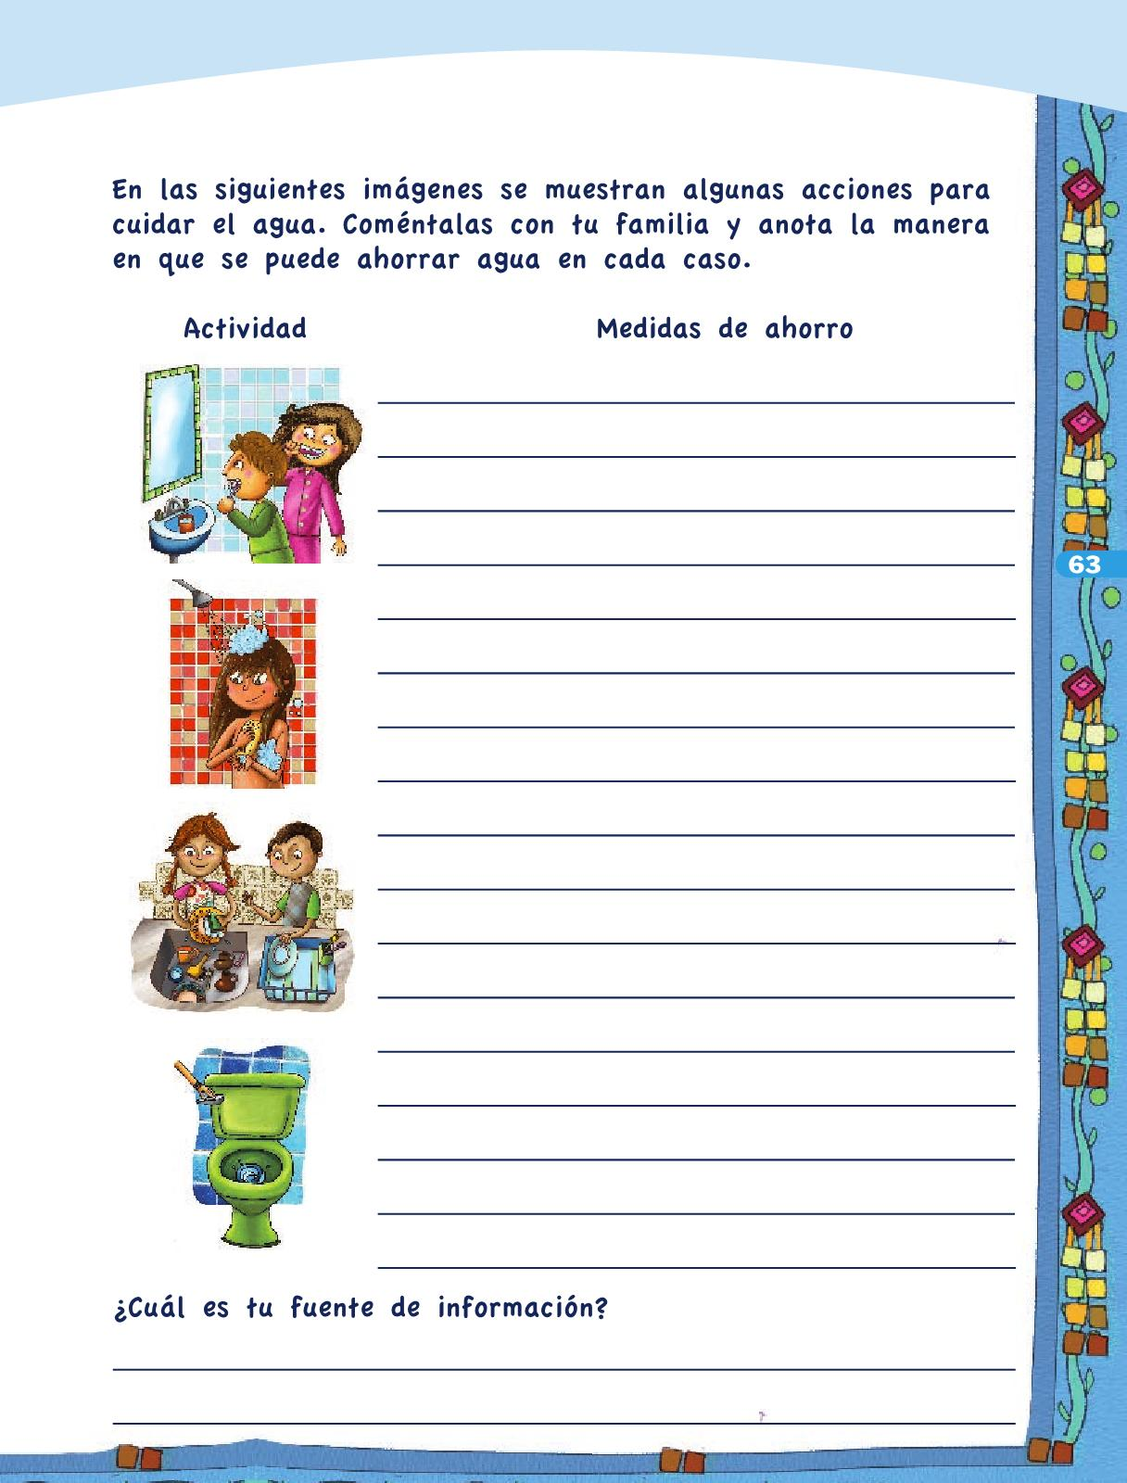

FORMACION CIVICA Y ETICA
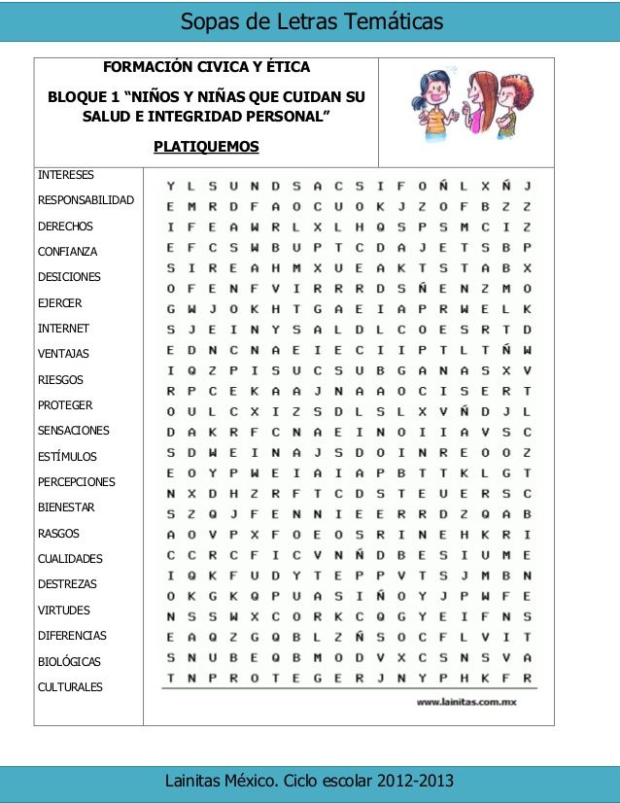
RESUELVE LA SIGUIENTE SOPA DE LETRAS
ESPAÑOL
EL RECADO: COMPLETA EL SIGUIENTE RECADO
